高雄市政府教育局101學年度辦理「教育部發展並推廣各校在教學上應用資訊科技的特色與典範-創新思考教育計畫」
第二代教師團隊成果發表會實施計畫

一、依 據：
高雄市政府教育局101年6月12日研商「高雄市政府教育局101年度『發展並推廣各校在教學上應用資訊科技的特色與典範-創新思考教育計畫』」工作會議決議事項辦理。
二、目 的：
（一）針對教育部「發展並推廣各校在教學上應用資訊科技的特色與典範」計畫指標，與臺灣師範大學「創新思考工作團隊」及美商英特爾公司合作，輔導成為教育部「發展並推廣各校在教學上應用資訊科技特色」典範學校。
（二）期待藉由延聘學者專家的指導，讓課程、教材及教法在研發方面更符合「創新思考教育計畫」的精神，讓參與教師團隊獲得專業成長，以提升教學效能。
（三）透過執行成果發表與分享，教師團隊可以觀摩、應用、互動、回饋，激盪出更多元的優秀教材。
三、辦理單位：
    - 指導單位：臺灣師範大學
    - 主辦單位：高雄市政府教育局
    - 承辦單位：高雄市立高雄高級工業職業學校
    - 合作單位: 美商英特爾公司
    - 協辦單位：高雄市第二代創思學校(樹德家商、英明國中、博愛國小、嘉興國小、山頂國小及汕尾國小)
    - 辦理地點：高雄市立高雄高級工業職業學校-汽化大樓法規教室
(高雄市三民區建工路419號；請參閱附件交通路線)
四、參加對象：邀請高雄市99、100、101學年度獲遴選為「創新思考教育計畫」學校教師代表至少2-3位、全國對「創新思考教育計畫」課程有興趣之學校教師。總名額150人，不受理現場報名。
五、辦理時間：
(一) 日期：101年11月23 (五) 09：00-18：00。
(二) 報名方式：請於101年11月16日(星期五)下午5時前往全國教師在職進修網(http://inservice.edu.tw)登錄完成線上報名。
（三）課程內容：採專題演講、綜合座談等發表會流程表如附件1。
六、參加本課程學員同意於不影響正常課務下，公(差)假前往，其往返差旅費由原服務學校依規定支給，活動結束後依規定核給研習時數6小時。
七、聯絡人：高雄市立高雄高級工業職業學校教務處:高瑞賢主任（請電07-3815366轉2207或07-3836584）、楊禮嘉組長(請電07-3815366轉2259)
八、計畫經費：由高雄市政府教育局相關經費項目下支應。
九、承辦本案相關人員表現績優者，依本市各級學校及幼稚園教職員工獎勵標準補充規定敘獎。
十、本實施計畫報局核定後實施，修正時亦同。
附件1
高雄市政府教育局101學年度辦理「教育部發展並推廣各校在教學上應用資訊科技的特色與典範-創新思考教育計畫」
第二代教師團隊成果發表會流程表
活動日期：101年11月23日（五）
活動地點：高雄市立高雄高工汽化大樓法規教室
活動時間 | 課程內容 | 主持人 | 備註
09:00~09:30 | 報到 | 高雄高工團隊
09:30~09:50 | 開幕式 | 高雄市政府教育局長官
09:50~10:50 | 專題演講-創新思考教育課程 | 臺灣師範大學  李忠謀教授
10:50~11:20 | 高雄市博愛國小  王淑華老師(綜合領域)  李書欣老師(數學領域)  吳明玲老師(自然領域) | 臺灣師範大學  李忠謀教授
11:20~11:50 | 高雄市英明國中  張元玫老師(綜合領域) | 臺灣師範大學  李忠謀教授
11:50~12:10 | 問題與討論 | 臺灣師範大學  李忠謀教授
12:10~13:10 | 午餐、休息 | 高雄高工團隊 | 原場地
13:10~14:00 | 屏東縣鶴聲國小  吳淑珍老師(語文領域) | 臺灣師範大學  李忠謀教授
14:00~14:30 | 高雄市嘉興國小  歐陽志文主任(綜合領域)  蕭雅真組長(綜合領域) | 臺灣師範大學  李忠謀教授
14:30~15:00 | 高雄市樹德家商  吳麗生老師(資料處理科)  劉容菁老師(資料處理科) | 臺灣師範大學  李忠謀教授
15:00~15:10 | 休息 | 高雄高工團隊
15:10~16:00 | 嘉義市嘉大附小  洪建楓老師(資訊領域) | 臺灣師範大學  李忠謀教授
16:00~16:30 | 高雄市山頂國小  王瓊秋主任(語文、健康領域) | 臺灣師範大學  李忠謀教授
16:30~17:00 | 高雄市汕尾國小  邱怡和校長(綜合領域) | 臺灣師範大學  李忠謀教授
17:00~17:30 | 問題與討論 | 臺灣師範大學  李忠謀教授
17:30~18:00 | 綜合座談 | 高雄市政府教育局長官
18:00~ | 賦歸 | 高雄高工團隊

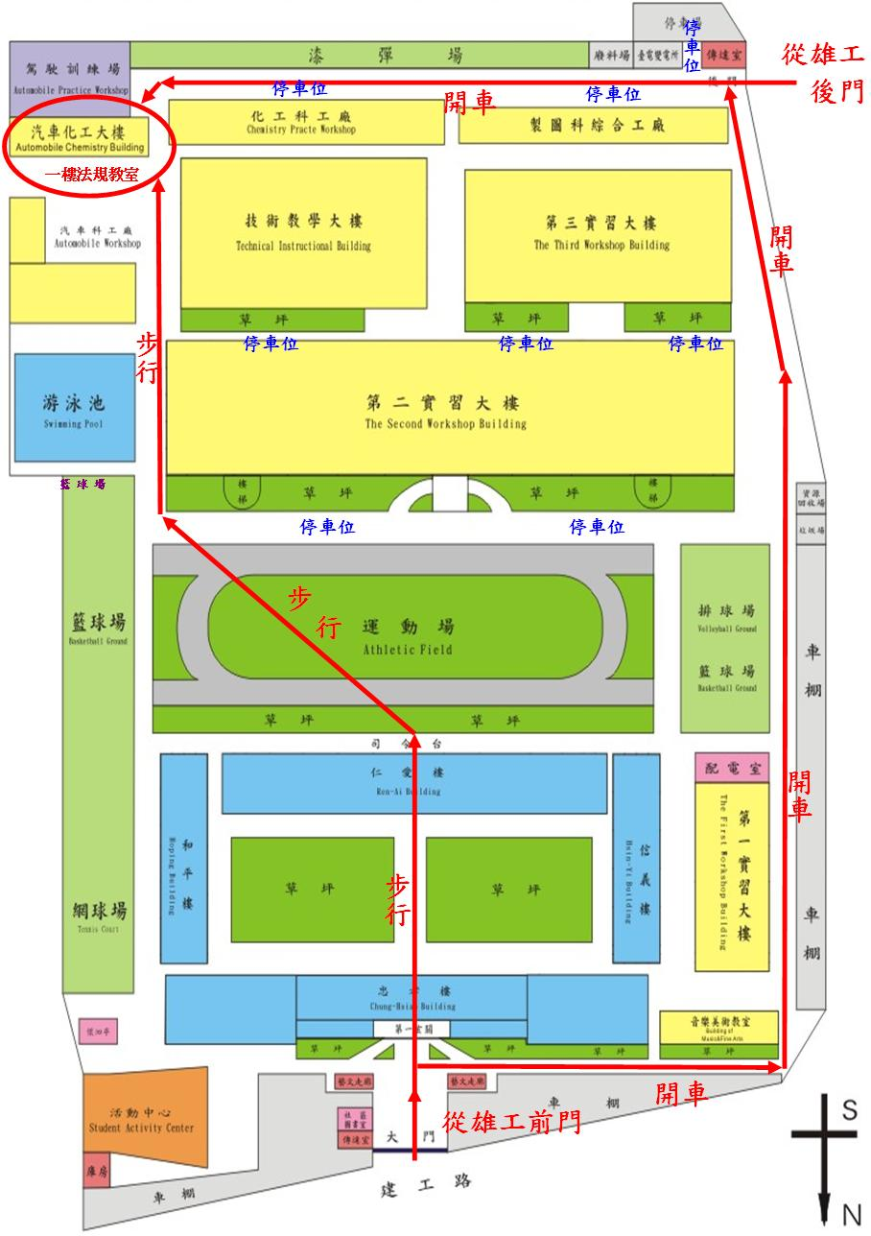
大順路

